INDICAÇÃO Nº 3083/2016

Sugere ao Poder Executivo Municipal operação “tapa-buraco” na Rua João Gilberto Franchi, junto ao portão de saída da Quadra Poliesportiva do CIEP Angélica Sega Tremacoldi, no Jardim das Orquídeas.

Excelentíssimo Senhor Prefeito Municipal,

Nos termos do Art. 108 do Regimento Interno desta Casa de Leis, dirijo-me a Vossa Excelência para sugerir que, por intermédio do Setor competente, seja executada operação “tapa-buraco” na Rua João Gilberto Franchi, junto ao portão de saída da Quadra Poliesportiva do CIEP Angélica Sega Tremacoldi, no Jardim das Orquídeas.

**Justificativa:**

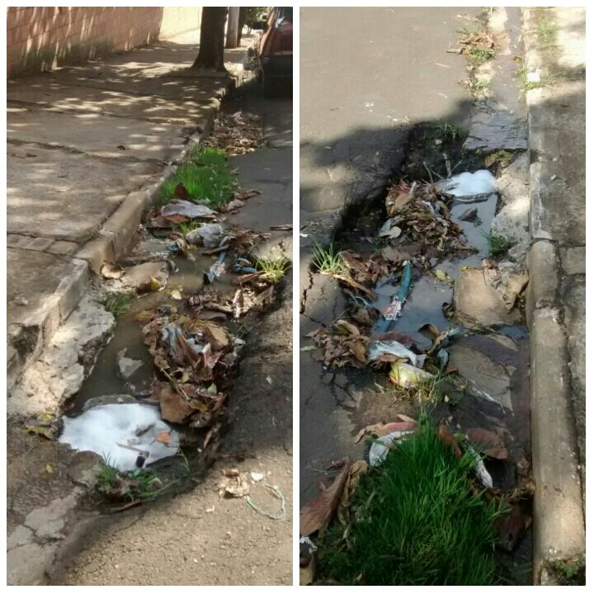

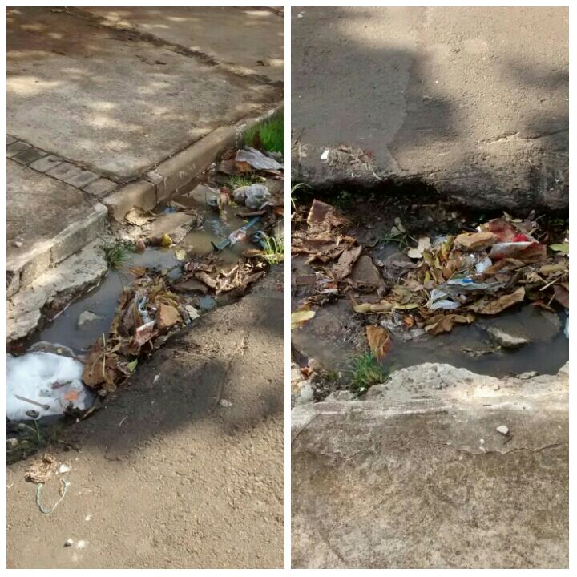

Conforme solicitação dos moradores do bairro e demais pais de alunos do CIEP Angélica Sega Tremacoldi, , solicito reparo na camada asfáltica do local acima indicado (conforme foto), uma vez que tal problema vem causando transtornos aos moradores, motoristas e pedestres, bem como traz riscos de avarias e acidentes.

Plenário “Dr. Tancredo Neves”, em 20 de maio de 2.016.

**FABIANO W. RUIZ MARTINEZ**

“**PINGUIM”**

-vereador-